5. Découvrir la reproduction du chevreuil et de la truite

Fiche de travail nº 5
Mode de groupement: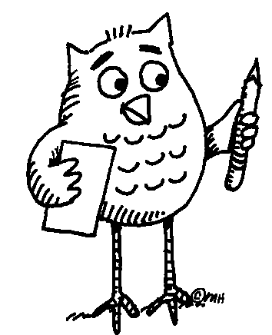
Quels sons les animaux produisent-ils? Essayez de classez les sons suivants dans le tableau
Quiquiriquic – Miau – Ouah – Woof – Bub bub – Quiquiriquí – Cui cui – Pio pio – Miaou – Wau wau – Cocorico – Meow – Cock a doodle doo – Mèu – Piu piu –Kickerikie – Miau – Tweet tweet – Guau guau – Piep piep
 | Français | Catalan | Anglais | Espagnol | Allemand | D’autres langues
Chien
Chat
Coq
Oiseau

Fiche de travail nº 5
Corrigé pour l’enseignant
 | Français | Catalan | Anglais | Espagnol | Allemand
Chien | Ouah | Bub bub | Woof | Guau guau | Wau wau
Chat | Miaou | Mèu | Meow | Miau | Miau
Coq | Cocorico | Quiquiriquic | Cock a doodle doo | Quiquiriquí | Kickerikie
Oiseau | Cui cui | Piu piu | Tweet tweet | Pio pio | Piep piep
Mode de groupement :

